รายงานผลการตรวจสอบสภาพตลาด
ในพื้นที่ตําบลถ้ำทะลุ อําเภอบันนังสตา จังหวัดยะลา
เพื่อให้สอดคล้องกับนโยบายของรัฐบาลที่ได้กําหนดให้ปี ๒๕๔๗ เป็นปีแห่งสุขภาพอนามัยคณะรัฐมนตรีได้มีมติเมื่อวันที่ ๑๗ มิถุนายน ๒๕๕๖ มอบให้กระทรวงมหาดไทย พิจารณาร่วมกับกระทรวง เกษตรและสหกรกระทรวงสาธารณสุข และหน่วยงานที่เกี่ยวข้อง เพื่อกําหนดแนวทางและดําเนินการปรับปรุงสภาพตลาดต่างๆ ของรัฐ ทั้งในส่วนของตลาดสดในกรุงเทพมหานคร ตลาดสดเทศบาล และตลาดสดขององค์การตลาดเพื่อการเกษตร ตลอดจนแนวทางในการควบคุมดูแลและให้การสนับสนุนตลาดของเอกชนให้มีความเป็นระเบียบเรียบร้อย สะอาดและถูกสุขลักษณะกระทรวงมหาดไทยแต่งตั้งคณะกรรมการพิจารณาการปรับปรุง ตลาด ตามคําสั่ง กระทรวงมหาดไทย ที่๓๕๕/๒๕๔๖ ลงวันที่ ๒๔ สิงหาคม ๒๕๕๖ และคณะกรรมการฯได้ กําหนดแนวทางในการพัฒนาปรับปรุงตลาดให้เป็นไปตามมติคณะรัฐมาชนตรีโดยกําหนดหลักเกณฑ์เพื่อใช้เป็น แนวทางการดําเนินการปรับปรุง (มาตรฐานตลาด)
1)ด้านสุขลักษณะทั่วไป
๑.1) โต๊ะวางสินค้าสูงจากพื้นไม่น้อยกว่า 60 CM
๑.2) มีที่จอดรถ

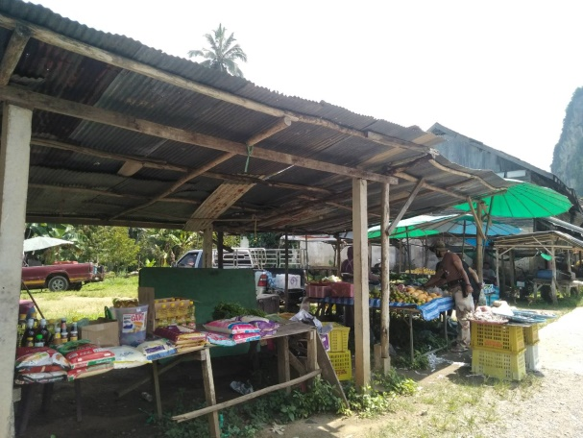
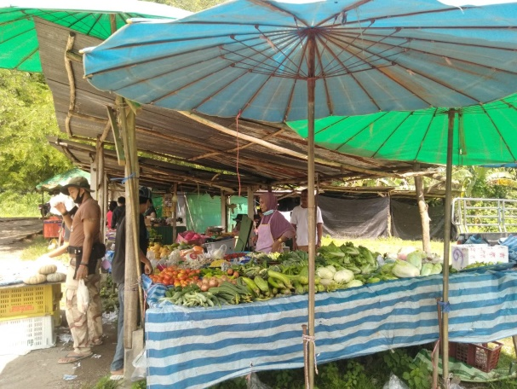

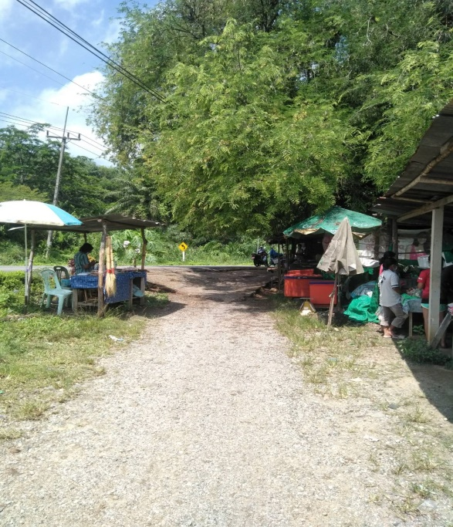
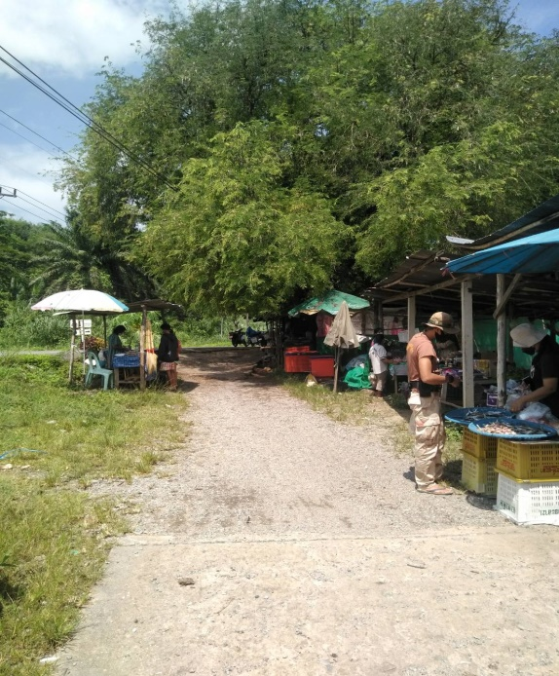

๒) ด้านการจัดการขยะมูลฝอย
๒.๑) ต้องมีภาชนะรองรับขยะมูลฝอยที่ถูกสุขาภิบาลอย่างเพียงพอ ต้องมีถังขยะแบบคัดแยกขยะมูลฝอย
2.2) ไม่พบขยะตกหล่นบนพื้นตลาด

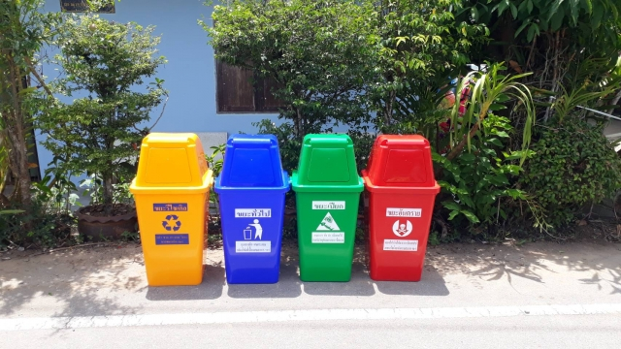

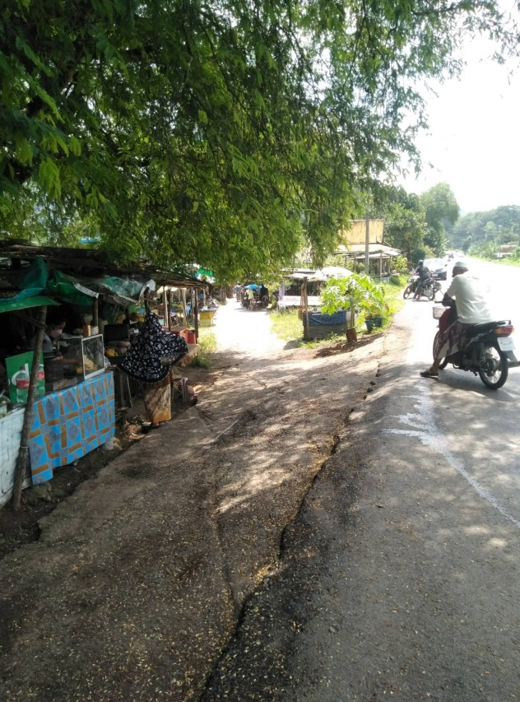
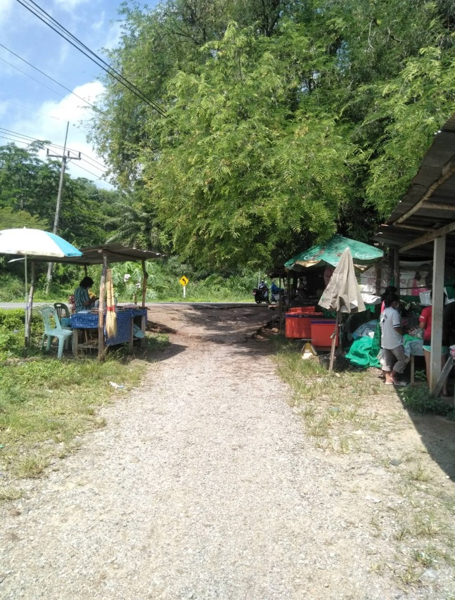

๓) ด้านการจัดการน้ำเสีย
๓.1) ตลาดและบริเวณโดยรอบไม่มีน้ำขังเฉอะแฉะ)

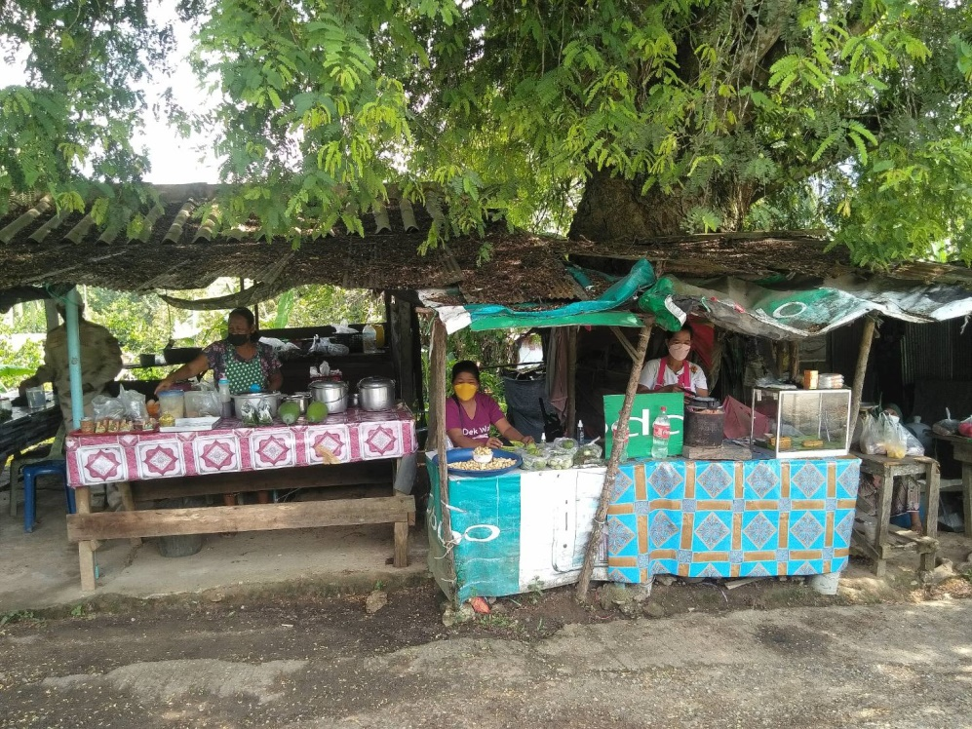

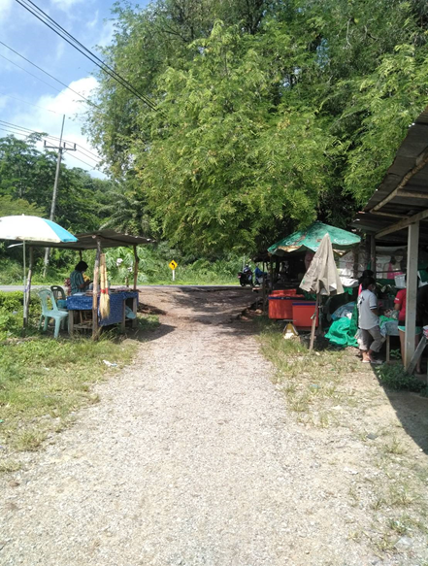
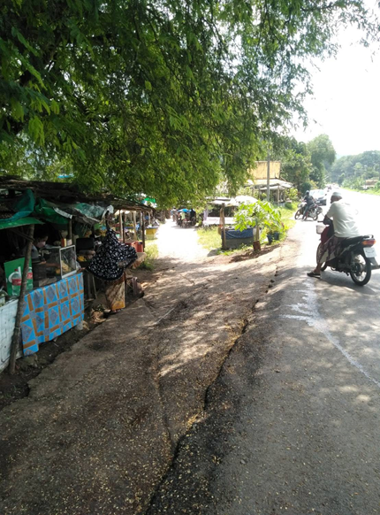

4) ด้านผู้จําหน่ายสินค้า
4.1) มีตาชั่งกลางเพื่อคุมครองสิทธิของผู้ซื้อ
4.2) ผู้ค้าแต่งกายสะอาดเรียบร้อย
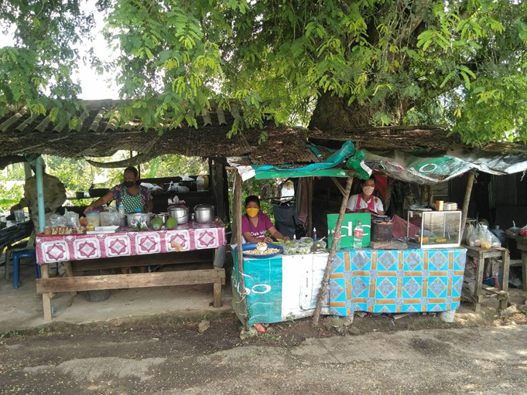

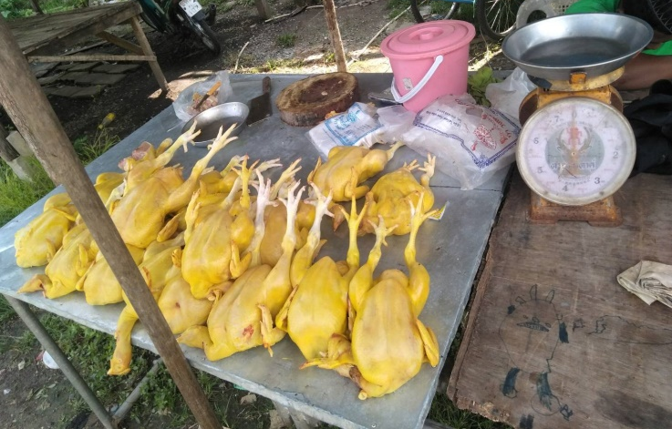

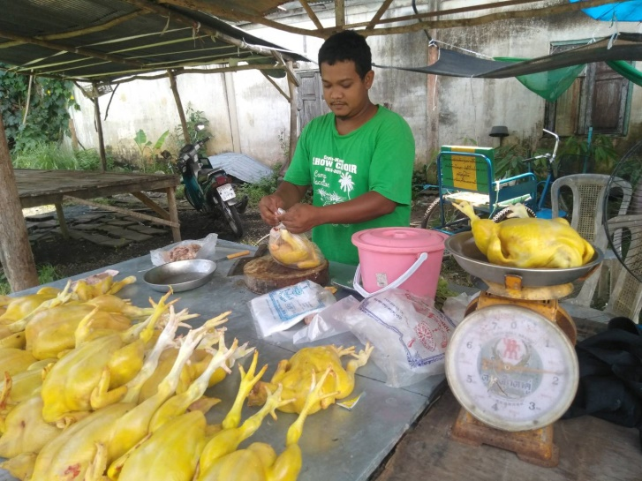

5) ด้านการจัดการที่เป็นมิตรต่อสิ่งแวดล้อม
5.1) มีการรณรงค์ให้ใช้ภาชนะหรือบรรจุอาหารที่ใช้วัสดุจากธรรมชาติ ลดการใช้พลาสติก และโฟม (NO FROM , NO PLASTIC)
